**Bài tập chương 6**

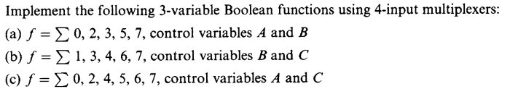Bài 1:

Bài 2: 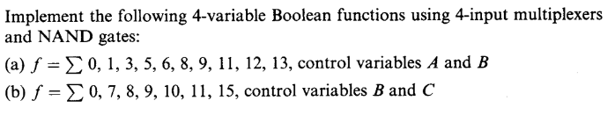

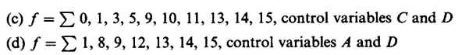

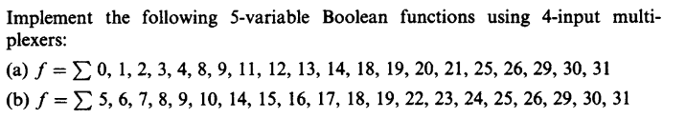Bài 3:

Bài 4: 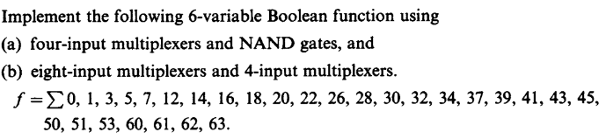

Bài 5: 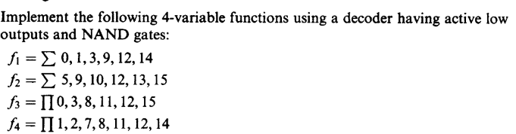

Bài 6: 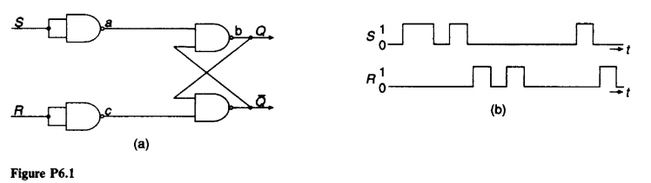

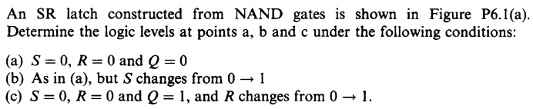

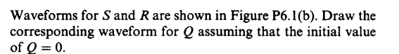

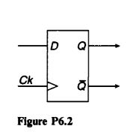Bài 7: 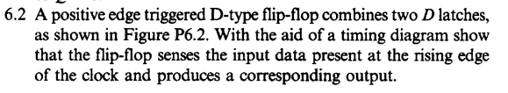

Bài 8: 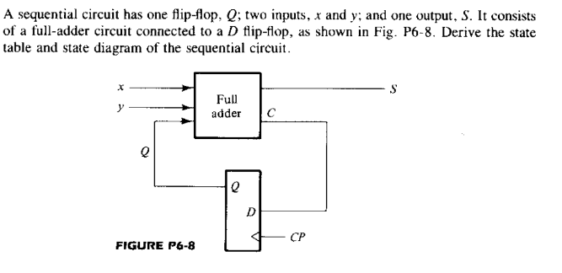

Bài 9: 